08.12.2020
Специальность: 43. 02. 15. Поварское и кондитерское дело
ОУД 13 ПРАВО

Практическое занятие № 19. Порядок оформления на работу

Цель: составить у студентов представление о трудовом праве, его системе, источниках, а также механизмах регулирования трудовых и тесно связанных с ними отношениях между работником и работодателем.
Теоретическая часть
Трудовое право - отрасль российского права, регулирующая трудовые отношения работников с работодателем, возникшие на основе трудового договора, а также тесно связанные с ними другие отношения в сфере применения труда работников.
Источниками трудового права являются:
1) Конституция Российской Федерации, которая закрепляет основные трудовые права граждан и гарантии их реализации;
2) федеральные законы, важнейшим из которых является Трудовой кодекс РФ, принятый в 2001 г.;
3) законы субъектов Российской Федерации;
4) подзаконные акты (указы Президента РФ, постановления Правительства, инструкции и разъяснения Министерства труда и социального развития и др.);
5) договорные акты (генеральные, региональные, межотраслевые, отраслевые, тарифные, территориальные соглашения, заключаемые представителями работников и работодателей при участии (в некоторых случаях) компетентных государственных органов).
Право граждан на труд по Конституции РФ:
Налагает запрет на всякую работу или службу, требуемую от какого-либо лица под угрозой какого-либо наказания, а также работу, для которой это лицо не предложило добровольно своих услуг. Незанятость гражданина не может служить основанием для привлечения его к ответственности.
При этом принудительным трудом не считается выполнение некоторых публичных обязанностей:
- военная служба;
- работы в условиях чрезвычайных обстоятельств;
- работы на основании вступившего в законную силу приговора суда
Право на безопасность труда
Устанавливает, что каждый имеет право на труд в условиях, отвечающих требованиям безопасности и гигиены
Законодательное определение минимального размера оплаты труда
Возлагает обязанность на любого работодателя осуществлять выплаты своим сотрудникам вознаграждения за труд не ниже установленного в законодательном порядке минимума
Законодательно гарантированное право на забастовку
Гарантирует работникам право добровольно отказываться от выполнения трудовых обязанностей в целях разрешения коллективного трудового спора. Его реализация возможна только в том случае, если примирительные процедуры не привели к разрешению трудового конфликта, а также при условии, что работодатель уклоняется от примирительных процедур, не выполняет соглашений, достигнутых в ходе разрешения коллективного трудового спора
Право на отдых трудящихся
Гарантирует установленные федеральным законом продолжительность рабочего времени, выходные и праздничные дни, оплачиваемый ежегодный отпуск

Трудовые отношения - отношения, основанные на соглашении между работником и работодателем о личном выполнении работником за плату трудовой функции (работы по определенной специальности, квалификации или должности), подчинении работника правилам внутреннего трудового распорядка при обеспечении работодателем условий труда, предусмотренных трудовым законодательством, коллективным договором, соглашениями, трудовым договором.

Сторонами трудовых отношений являются работник и работодатель:
Трудовой договор - это соглашение между работодателем и работником.
В трудовом договоре указываются:
Необходимые условия
Дополнительные условия
(могут быть или не быть)
  - фамилия, имя, отчество работника;
  - наименование работодателя (фамилия, имя, отчество работодателя - физического лица);
  - конкретное место работы;
  - дата начала работы;
  - наименование должности, специальности, профессии, квалификации работника;
  - права и обязанности работодателя;
  - характеристика условий труда;
  - режим труда и отдыха работника;
  - условия оплаты труда работника;
  - виды и условия социального страхования работника
  - оплата проезда до места работы; испытательный срок;
  - предоставление места в дошкольном образовательном учреждении для ребенка работника и т. п.

Практическая часть

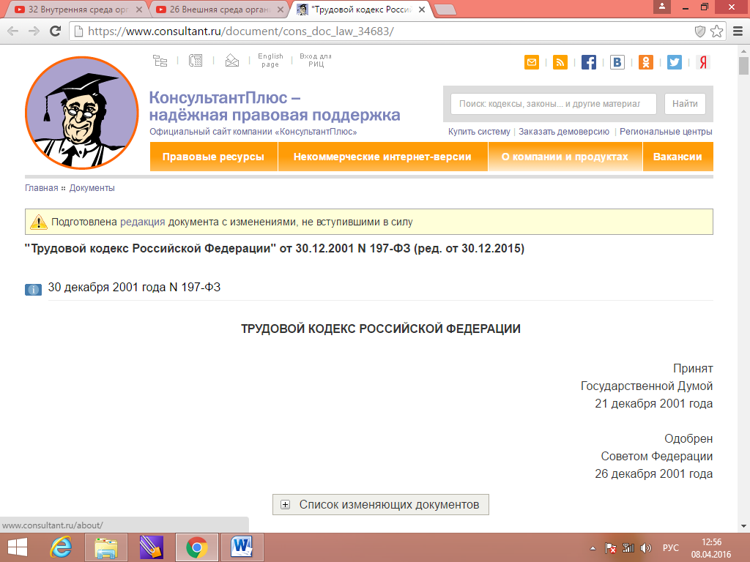
Задание 1.
Определить понятия «трудовое право», «трудовые правоотношения», перечислить их субъекты.

Задание 2.
Используя информационно-правовую систему «Консультант +», выясните права и обязанности работника и работодателя в соответствии с Трудовым кодексом РФ. Ответ оформит в таблицу:
Присылать выполненные задания на электронный адрес: kurilova71.kurilova@yandex.ru с указанием номера группы, ФИО студента

